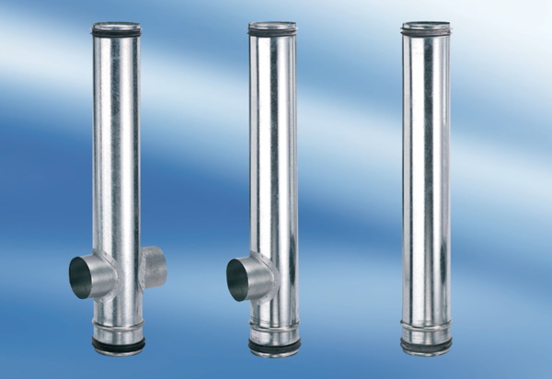BA 125/100-2Verpackungseinheit: 1 StückSortiment: B
Artikelnummer: 0093.1010Hersteller: MAICO

